Муниципальное автономное дошкольное образовательное учреждение
комбинированного вида Детский сад № 2 «Светлячок» города Бирска
муниципального района Бирский район Республики Башкортостан

КОНСПЕКТ
организованной образовательной деятельности
по познавательному развитию
(ознакомление с окружающим миром)
в младшей группе

на тему «Страна сказок» с применением ТРИЗ-технологий

Подготовила
воспитатель Кильдиярова С.Г.

Бирск, 2020
Теория решений изобретательских задач – ТРИЗ-технология. Методика ТРИЗ была придумана и разработана в 50-х годах 20 века Генрихом Альтшуллером. Изначально она создавалась для помощи в нахождении решений для технических задач и способствовало развитию мышления, гибкости, системности, логическому построению и оригинальности. А примерно в 80-х годах была адаптирована для дошкольного возраста. Главная задача данной методики – научить ребенка думать нестандартно и находить собственные решения. То есть учить ребенка креативно мыслить. Основным средством работы педагога с детьми является педагогический поиск.

Задачи:
Образовательные:
- Учить детей узнавать знакомые сказки, сказочных героев.
- Формировать умение решать логические задания; активизировать в речи слова-признаки предметов, свойства предметов, слова-действия.
- Формировать коммуникативные навыки (диалогическую речь через совместное обсуждение; правильное слово произношение, ситуативно-деловое общение в работе над сказками, связную речь).
Развивающие:
- Продолжать развивать способность детей к эмпатии; умение мыслить с помощью приемов анализа, синтеза, сравнения.
- Развивать познавательную активность, внимание, память, креативное мышление, творческие возможности с помощью элементов методики ТРИЗ.
Воспитательные:
- Воспитывать любознательность, дружелюбие, желание прийти на помощь, вызвать у детей позитивные эмоции.
Условия реализации: «Волшебный мешок», игрушка колобок, игрушка зайчик, карточки-схемы к сказкам «Заюшкина избушка», «Коза с козлятами», иллюстрации к сказке «Теремок», конструктор.
Предварительная работа: чтение сказок, речевые игры на подбор прилагательных к существительным, работа со схемами, решение проблемных ситуаций.

Ход ООД:
1 этап – организационный
Воспитатель: Здравствуйте, уважаемые взрослые! Здравствуйте, дорогие дети! Сегодня мы с вами отправимся в интересное путешествие в Страну Сказок. Мы ведь с вами уже знаем много сказок, вспомним некоторые из них. Будем учиться сравнивать, сопоставлять, будем развивать внимание, память, речь. Ну что, вы готовы?! Давайте подарим друг другу улыбку и начнем наше занятие.
Ребята, сегодня мне пришло письмо от доброй феи из Страны Сказок.

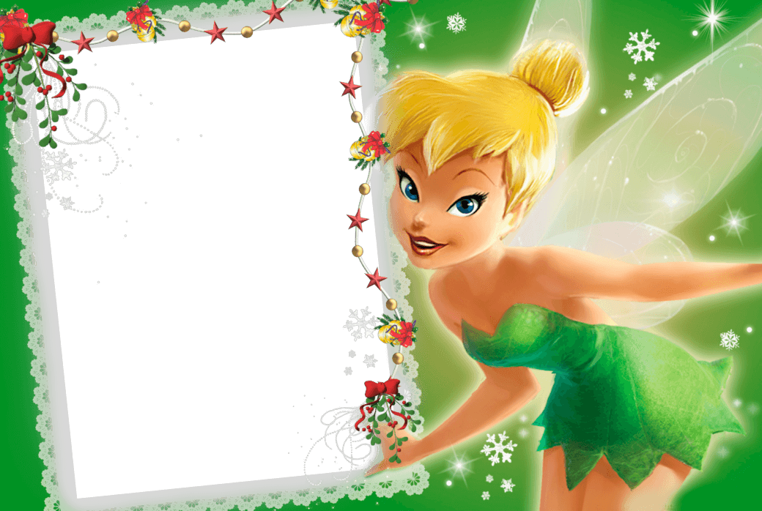
Здравствуйте, ребята!

Я добрая фея из страны сказок. К нам в гости прилетал волшебник и заколдовал все сказки. Помогите, дети, их расколдовать.
Что бы попасть в страну сказок, нужно ответить на вопросы?

Воспитатель детям, задает вопросы, дети – отвечают (метод «Мозговой штурм»).
- Кто от бабушки ушел и от дедушки ушел? (Колобок)
- Кто съел козлят? (Волк)
- Кто пришел в гости к медведям? (Маша)
- В какой сказке дед бил, бил яичко и не разбил? («Курочка Ряба»)
- Что выросло на грядке «Большой-пребольшой»? (Репка)
- Что случилось с ледяной избушкой? (Растаяла)
- Кто нес корзинку с пирожками бабушке и дедушке? (Машенька)
Воспитатель: Молодцы ребята, сказки хорошо знаете.
Если сказка в дверь стучится,
Ты скорей ее впусти,
Потому что сказка – птица,
Чуть спугнешь и не найти.

2 этап – практический
Воспитатель: Смотрите, ребята, волшебный мешочек.
Посмотрим, что там лежит (воспитатель заглядывает в мешочек).
-Здесь лежат вещи из сказок
1) Воспитатель достает Колобка.
- Это кто? (Колобок)
- А Колобок какой? (круглый, румяный, непослушный).
- А что еще бывает такое же? (метод анализа).
(шар, мяч, яблоко, булка, конфета)
- Что случилось с Колобком? (ответы детей).
- Как бы ты спас Колобка? (Творческое задание – метод проб и ошибок)
2) Воспитатель достает из сундучка зайчика – он плачет.
- Как вы думаете, что могло случиться с зайчиком, кто его мог обидеть? (его лиса выгнала из дома)
-Кто помогал зайчику? (медведь, волк, петух).
- А давайте подскажем лисичке из чего еще можно построить дом.
(метод проб и ошибок)
- А как можно развеселить зайчика? (ответы детей)
3)
Воспитатель: Смотрите, что это там, такое красивое? Это карта сказки, здесь спрятались сказки, их нужно отгадать.
Первая схема сказки «Заюшкина избушка».
Задание: посмотреть на схему и сказать, какая сказка в ней спряталась? ( «Заюшкина избушка»)
- Какой дом у зайца?
- А какой был у лисы?
- А лисичка какая в сказке? (хитрая, рыжая, пушистая).
-А зайчик какой в сказке? (трусливый, добрый, глупый)
- А собаки какие? (отзывчивые, трусливые).
- А медведь какой? (большой, лохматый, и тоже трусливый)
- А петушок какой? (смелый, отважный, быстрый, ловкий).
Вторая схема «Коза с козлятами». Задание тоже отгадать сказку.
- Кто здесь живет? (Коза с козлятами)
- У мамы Козы было трое козлят? (нет семеро)
- Почему козлята попали в беду? (были непослушными)
- А какой был серый волк? (серый, злой, зубастый).
- А какая была мама Коза? (добрая, заботливая).
- А хорошо или плохо, что мама Коза уходила в лес? (метод «Хорошо-
плохо»).
Дети: Хорошо – поест, козлятам будет молоко, плохо – оставляла козлят одних.
Воспитатель: И с этим заданием вы тоже справились. Какие вы молодцы. Но на этом наш путь не заканчивается. Но перед тем как отправится дальше предлагаю вам немножко отдохнуть и сделать физкультминутку.
Физкультминутка
Раз – мы встали, распрямились,
Два – согнулись, наклонились,
Три – руками три хлопка,
А четыре – под бока.
Пять – руками помахать,
Шесть – в паровозик снова встать.
Воспитатель с детьми передвигаются к столу, где разбросаны карточки-илюстрации сказки «Теремок».
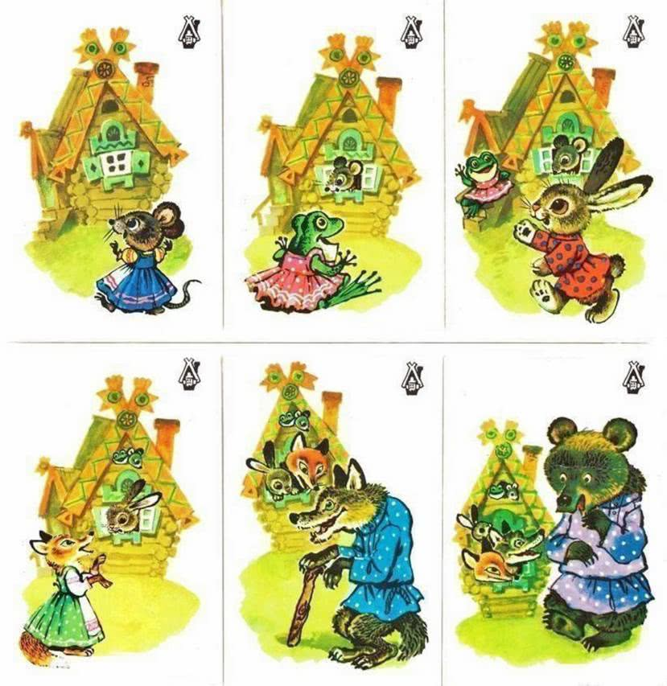
Дидактическое задание «Что сначала, что потом».
Воспитатель: Дети, смотрите, у меня на столе лежат карточки-иллюстрации сказки «Теремок». Сказка перепуталась, надо ее правильно разложить.
Воспитатель: Все звери остались без дома. Как вы думаете им грустно? (Да)
Как вы думаете, почему зверям грустно? (остались без дома)
А давайте подскажем им как решить эту проблему? (можно построить дом.)
Воспитатель: Предлагает взять конструктор и построить дом.
Дети берут конструктор и садятся на пол строить дом

3 этап - обобщение
Воспитатель: Наше путешествие подошло к концу. Мне с вами было очень весело и интересно. Давайте вспомним, кто нам письмо написал? (сказочная фея) Где мы были? (в сказочной стране). Что вам понравилось больше всего? А что не понравилось? (ответы детей). А мне понравилось, как вы старались, были активными

